**2019-20学年春季学期《金融经济学》期中试卷**

*考试时间：2020年4月19日14:30-16:30*

*考试方式：开卷（课本、课堂笔记、财务计算器）*

*试卷提交：PDF，word文档或拍照，SPOC平台（私信老师+助教备选）*

*分值分布：总分100分，每道10分*

*权重分布：期中考试20%、考勤+作业20%，期末考试60%*

1．某玩具公司的资产负债表和损益表如下：

**资产负债表**

单位：美元

|  |  |  |  |
| --- | --- | --- | --- |
|  | | 20x8 | 20x9 |
| 资产 | |  |  |
| 现金 | 27300 | | 28096.25 |
| 应收账款 | 35000 | | 81300 |
| 存货 | 57000 | | 15000 |
| 总流动资产 | 119300 | | 124396.25 |
| 财产、厂房和设备 |  | |  |
| 设备 | 25000 | | 25000 |
| 减累计折旧 | (2500) | | (3750) |
| 设备净值 | 22500 | | 21250 |
| 办公家具 | 16000 | | 16000 |
| 减累计折旧 | (2000) | | (4000) |
| 家具净值 | 14000 | | 12000 |
| 财产、厂房和设备总值 | 36500 | | 33250 |
| 总资产 | 155800 | | 157646.25 |
| 负债及所有者权益 |  | |  |
| 应付款项 |  | |  |
| 应付账款 | 65000 | | 55000 |
| 应付工资 | 3000 | | 3000 |
| 应付公用事业费用 | 1500 | | 1500 |
| 贷款（长期负债） | 25000 | | 25000 |
| 总负债 | 94500 | | 84500 |
| 普通股 | 45000 | | 45000 |
| 留存收益 | 16300 | | 28146.25 |
| 所有者权益总值 | 61300 | | 73146.25 |
| 负债及所有者权益 | 155800 | | 157646.25 |

**损益表**

单位：美元

|  |  |  |
| --- | --- | --- |
| 销售收入 | 431000 |  |
| 销售成本 | 250000 |  |
| 毛利 | 181000 |  |
| 费用 |  |  |
| 工资和奖金费用 |  | 76000 |
| 租金费 |  | 43000 |
| 保险费 |  | 23000 |
| 水电费 |  | 6000 |
| 其他经营杂费 |  | 4000 |
| 折旧费 |  | 6250 |
|  | 181000 | 158250 |
|  |  |  |
| 息税前收益 | 22750 |  |
| 利息费用 | 2500 |  |
| 应税收益 | 20250 |  |
| 税额（35%） | 7087.50 |  |
| 净收益 | 13162.50 |  |
| 股利（10%） | 1316.25 |  |
| 分配股利后收益 | 11846.25 |  |

（1）计算公司盈利能力比率：销售收益率、资产收益率、净资产收益率。（3%）

（2）计算下列资产周转比率：应收账款周转比率、存货周转率、资产周转率。（3%）

（3）计算20x9年公司的财务杠杆及流动性比率：负债比率、利息保障倍数、流动比率、速动比率。（4%）

2. 你按照10%的APR从银行借入偿还期为30年的20万美元。

（1）每月的支付是多少?（3%）

（2）如果你必须支付两个百分点的预付，意味着你仅从银行得到196000美元，这笔按揭贷款的实际APR是多少？（3%）

（3）现在假设不需要预付且你获得的按揭贷款是一笔1年期利率可调的按揭贷款，这意味着10%的利率只适用于第一年。如果利率在贷款期的第二年上升到12%，新的月支付是多少？（4%）

3．假设你现在40岁，年薪10000美元，同时希望在65岁退休。你预期有生之年可以在你的储蓄上享有平均为6%的年利率（退休前以及退休后）。为了从66岁开始每年提供8000美元的退休收入从而可以对其他来源（社会保障、 退休金计划等）进行补充，你希望储蓄足够的金钱。假设你决定这种额外收入仅需要提供15年（到80岁为止）。假定你的第一笔储蓄计划缴款一年后实施。

（1）为了达到目标，从现在到退休期间你每年必须储蓄多少？（4%）

（2）如果你想在余下的40年（从40岁到80岁）生活中想保持不变的消费水平，那么未来20年每年需要储蓄多少？（忽略所得税）（3%）

（3）如果从现在到退休这一时期内，通货膨胀率被证实为每年6%，从当前货币购买力的角度而言，你的第一笔8000美元取款的价值是多少？（3%）

4．P公司是一家生产个人计算机的企业。它已经运作2年而且满负荷运营。该公司正在考虑一项扩大生产能力的投资。该项目需要120万美元的初始必要开支：100万美元购买拥有4年预期寿命的新设备，同时20万美元购买额外的营运资本。该公司个人计算机的销售价格为每台1600美元。同时，作为这项动议性扩张的结果，年销售量可望增加1200台。每年的固定成本（除去新机器的折旧）将增加12万美元，同时可变成本为每台1200美元。新机器将在4年内按照直线折旧法进行折旧并拥有零残值。该项目的必要收益率为每年12%，同时这家公司按照40%的税率支付所得税。

（1）该项目的会计性盈亏平衡点是什么？（3%）

（2）该项目的净现值是多少？（3%）

（3）要使该项目值得投资，每年应增加至少多少台的销售量？（4%）

5. 一家软件设计公司拥有一项在两种计算机系统之间进行的选择。第一种计算机系统花费10万美元，同时拥有4年的经济寿命，每年的维护成本将是1万美元。另一项选择花费12万美元，并且拥有6年的经济寿命，年维护成本星1.2万美元。两项选择都使用直线折旧法完全折旧。任意一种计算机系统都没有残值。在年度基础上产生的成本节省被假定是相同的，而且公司可望产生充足的利润以实现折旧税盾。折现率为10%，公司税率为30%。哪一种计算机系统应当被选择？（10%）

6. 你正留意购买一部运动型汽车，该汽车花费23000美元。第一位销售商为新车销售提供了一笔按月支付条件下的3年期贷款，特定的优惠融资利率为2.9%APR。第二位销售商提供现金折扣。当然，任何获得现金折扣的客户将没有资格享受特殊的贷款利率，而且不得不按照9%的年利率向本地银行借入购买价格的余额。为了将消费者从提供特定2.9%优惠融资利率的销售商那里吸引过来，针对这两辆花费23000美元的汽车，现金折扣至少是多大？（10%）

7. 英镑与美元之间的汇率现在是1英镑兑1.5美元，美元的利率是每年7%，而英镑的利率是每年9%。你在1年期账户中拥有10万美元，这个1年期账户允许你在两种货币中做出选择，而且按照相应的利率支付。

（1）如果你预期1年后美元兑英镑的汇率为1英镑兑1,40美元，而且对风险而言是无差异的，那么你应当选择哪种货币？（5%）

（2）1年后美元兑英镑汇率的盈亏相抵值是多少？（5%）

8. 在做储蓄和投资决策时为何要考虑通货膨胀率？在计算未来值和净现值时如何考虑通货膨胀率的影响？（5%+5%）

9. 下面的表格数据是截止2020年4月10日在大陆和香港两地同时上市的9家公司收盘价和当天的涨跌幅。

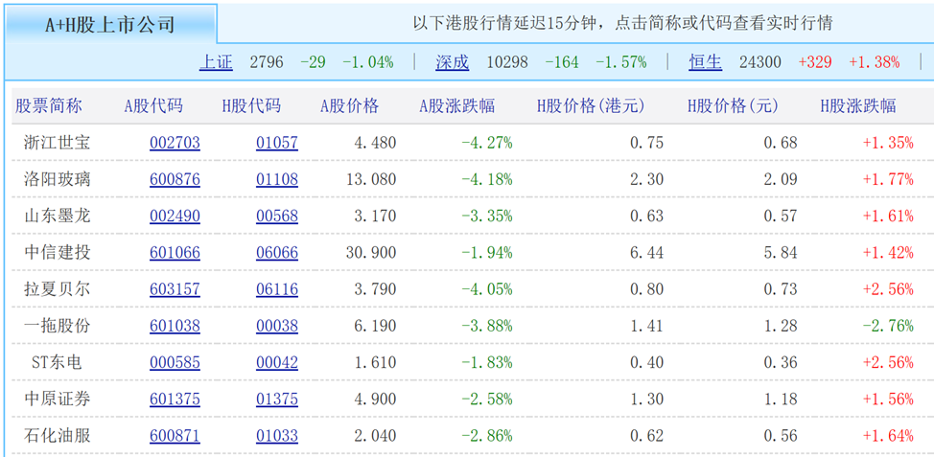

（1）上述9家上市公司A股价格相对于其H股价格的平均溢价率是多少？（3%）

（2）根据市场估值原理，相同或相近的资产在估值时应遵循什么定律？ （2%）

（3）目前同时在A股和H股上市的公司共有119家，其中A股相对于其H股的溢价率在25%以上的有95家公司，溢价率在50%以上的有81家公司。结合上述信息和例证，你是否得出前述定律是错误的结论？为什么？（5%）

10. 请看以下4月3日美国国债收益率曲线和数据：

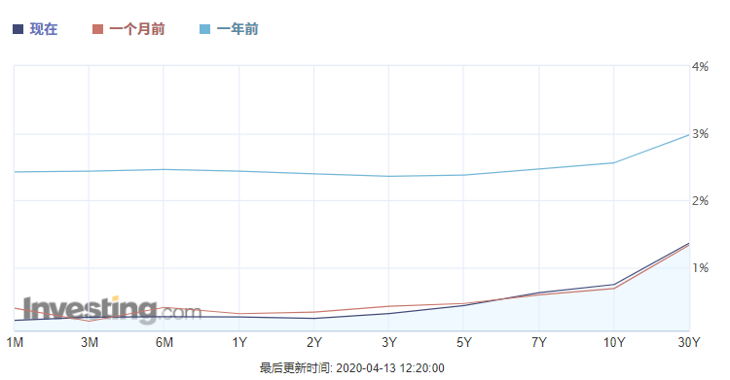

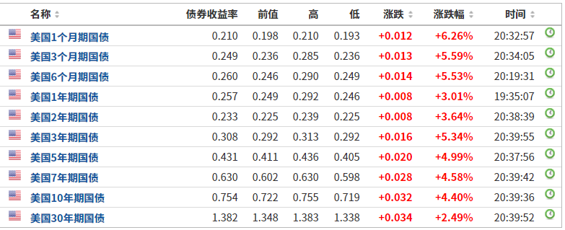

请结合学过的金融经济学知识，对美国及世界未来一段时期经济发展态势做出研判。（10%）